学生登录，账号为学生学号，密码原始为111111.

学生登录成功后，直接进入自己打印成绩页面。（已经选课完毕）

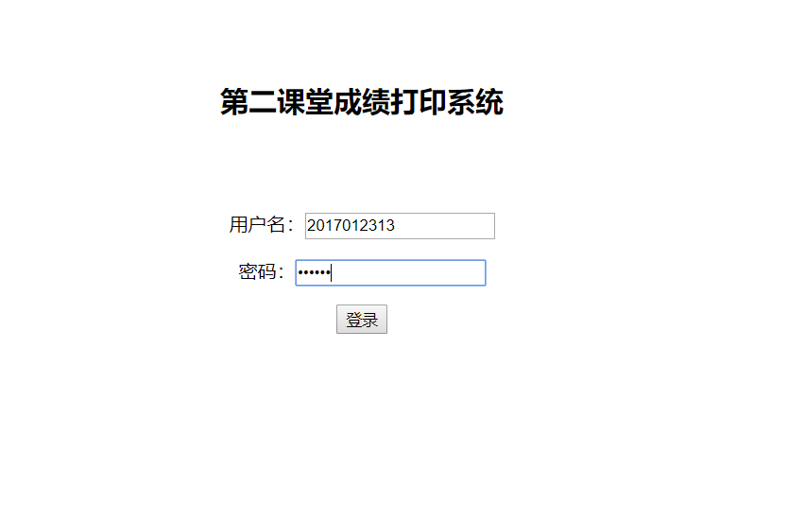

直接有个按钮打印页面，里面是文字信息，加雷达图，根据计算出来的结果，显示雷达图。

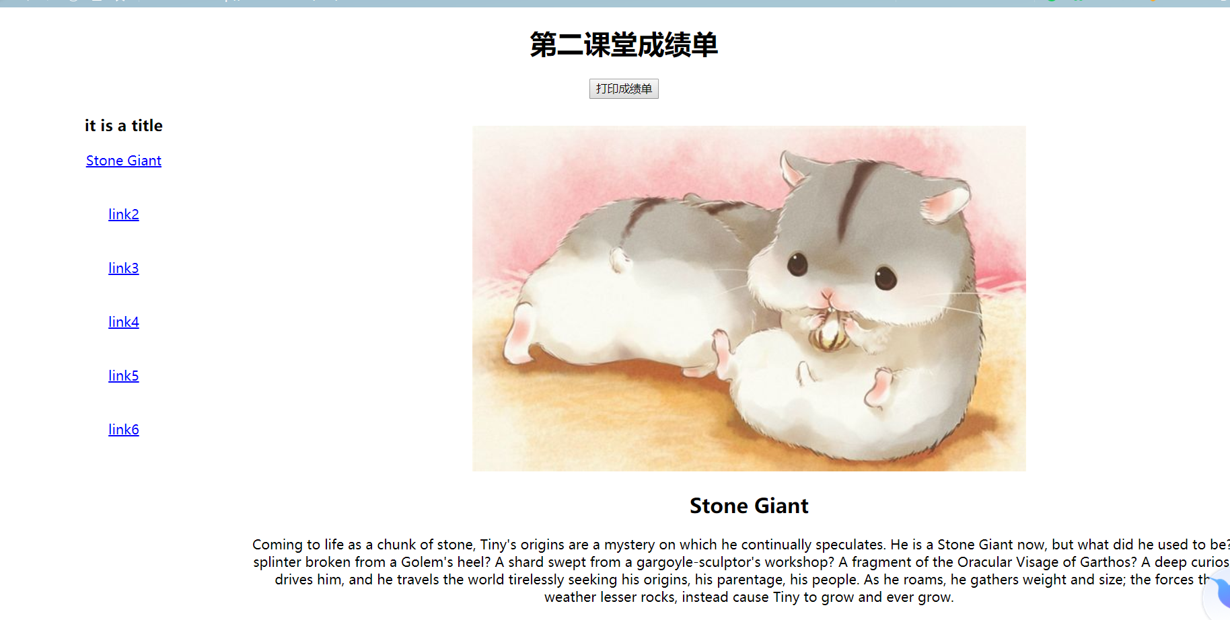

打印后页面

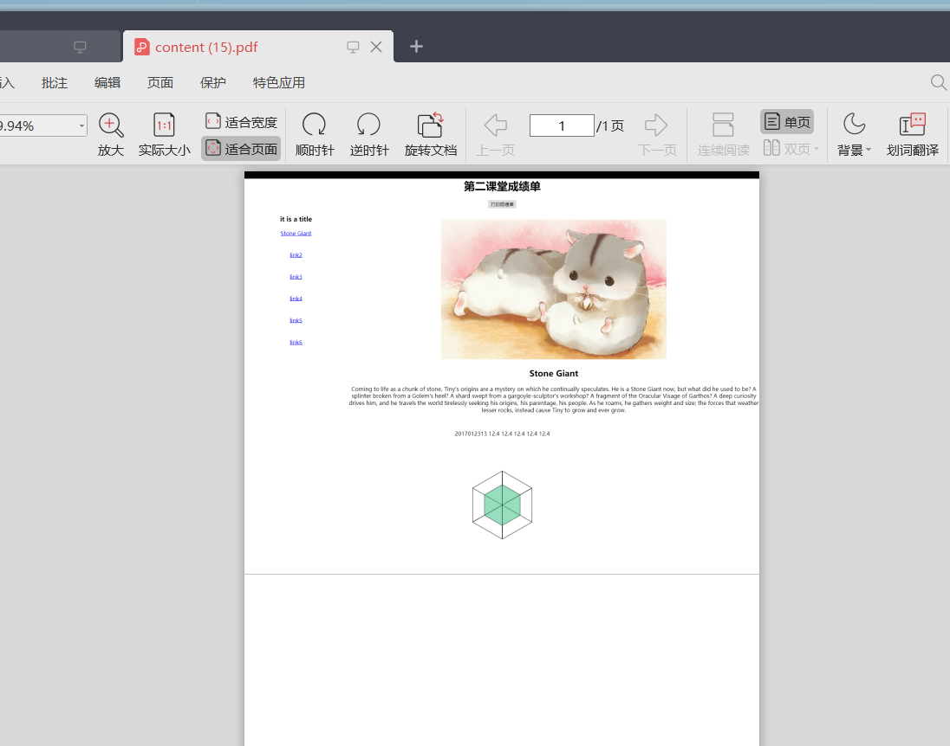。

对于之前建模，假设老师评价和学生评价每个课每个技能点都为3，按道理来说，最后的结果为3.按照之前的数学模型计算错误。故修改了原来的模型。计算之后，所有为3.计算结果可以正常使用，传值到前端页面的雷达图，显示。